Приложение 1
к распоряжению
администрации города
от ___________№ ________

ОПИСАНИЕ
границ публичного сервитута

Местоположение границ  публичного сервитута | Красноярский край, г. Красноярск
Система координат | МСК-167, зона 4
Метод определения координат | аналитический метод
Площадь земельного участка | 34 кв. м
Средняя квадратическая погрешность положения характерной точки (Mt), м | 0,1
Обозначение характерных  точек границ | Координаты, м
 | Х | Y
1 | 2 | 3
1 | 633029.73 | 110100.12
2 | 633015.57 | 110108.78
3 | 633015.07 | 110107.96
4 | 633014.95 | 110106.80
5 | 633028.62 | 110098.38
1 | 633029.73 | 110100.12

Схема расположения границ публичного сервитута
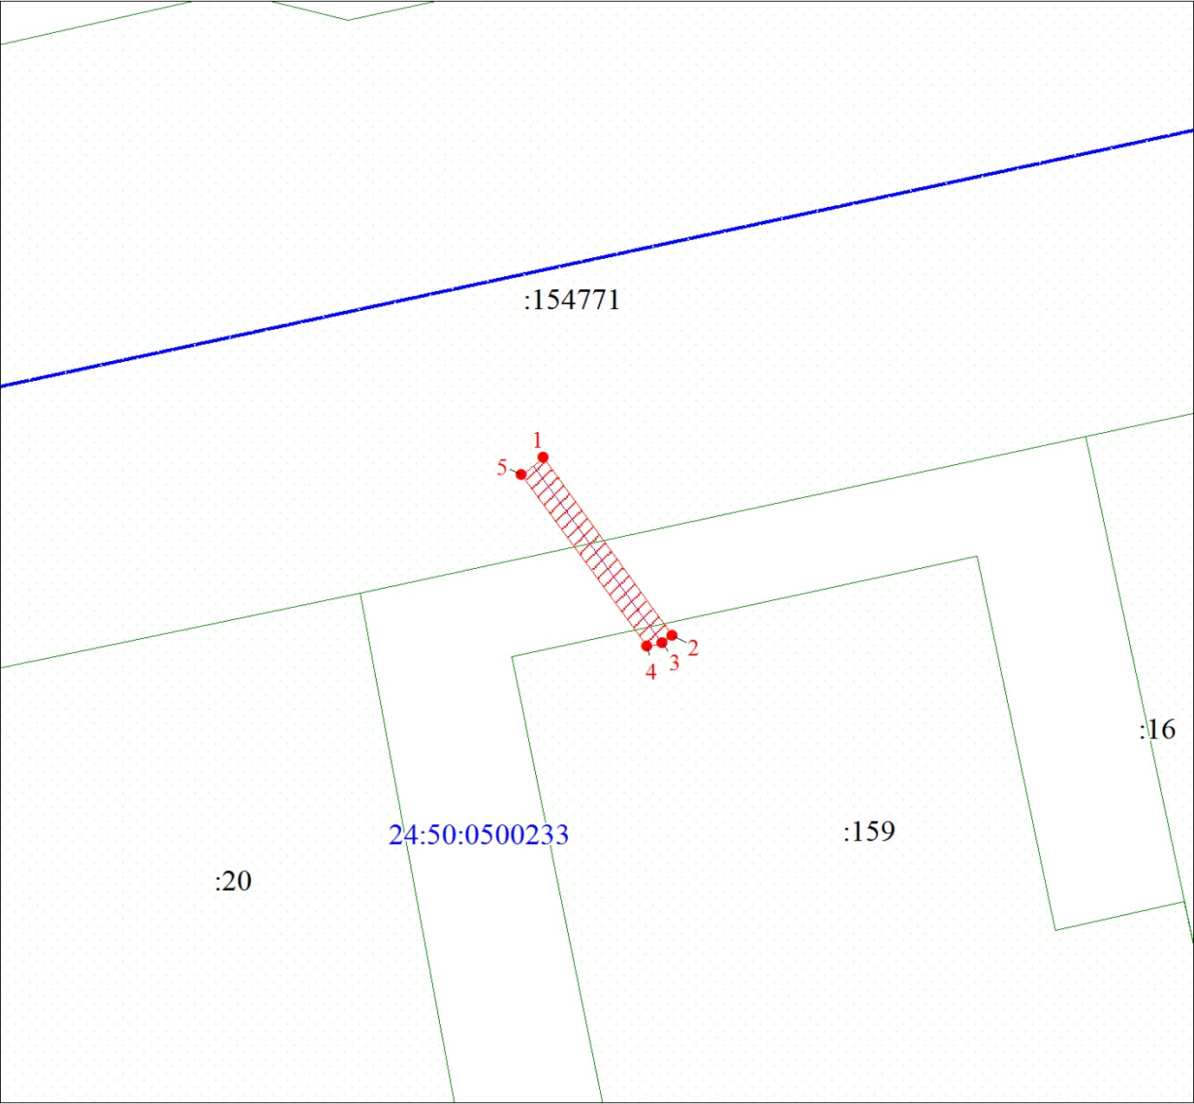
Масштаб 1:500
Условные обозначения:
 | – граница публичного сервитута;
 | – характерная точка границы объекта;
 | – инженерное сооружение, в целях размещения которого устанавливается публичный сервитут;
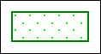 | – существующая часть границы, имеющиеся в ЕГРН сведения о которой достаточны для определения ее местоположения;
24:50:0500233 | – кадастровый номер квартала;
 | – граница кадастрового квартала;
:159 | – надписи кадастрового номера земельного участка.

